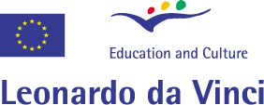ES Leonardo da Vinci programmas Decentralizētās Mobilitātes projekts ” Profesionālajā rehabilitācijā pielietojamo metožu dažādība un daudzveidība”
LĪGUMA NR. VP/2003/021
SIC ir projekta pieteicējs Jūrmalas profesionālās vidusskolas 4 pasniedzēju 2 nedēļu pieredzes apmaiņas programmai Somijas Keskuspuisto profesionālās rehabilitācijas institūtā Helsinkos.

